**LAPORAN**

**PEMROGRAMAN BERORIENTASI OBJEK**



Nama : Nifal

Stambuk : 13020220039

Kelas : A1

Dosen : Mardiyyah Hasnawi, S.Kom.,M.T.

**PROGRAM STUDI TEKNIK INFORMATIKA**

**FAKULTAS ILMU KOMPUTER**

**UNIVERSITAS MUSLIM INDONESIA**

**MAKASSAR**

**2024**

1. Membuat aplikasi bahasa Java memasukkan dan menampilkan nim, nama, jurusan dan fakultas anda, data tersebut dimasukkan melalui keyboard!
2. **Menggunakan Scanner**

import java.util.Scanner;

public class Scan{

    public static void main(String[] args) {

        Scanner scanner = new Scanner(System.in);

        System.out.println("Masukkan NIM:");

        String nim = scanner.nextLine();

        System.out.println("Masukkan nama:");

        String nama = scanner.nextLine();

        System.out.println("Masukkan jurusan:");

        String jurusan = scanner.nextLine();

        System.out.println("Masukkan fakultas:" );

        String fakultas = scanner.nextLine();

        System.out.println("\n");

        System.out.println("Data yang dimasukkan: ");

        System.out.println("NIM: " + nim);

        System.out.println("Nama: " + nama);

        System.out.println("Jurusan: " + jurusan);

        System.out.println("Fakultas: " + fakultas);

        scanner.close();

    }

}

* **Penjelasan program**

Kode di atas adalah program Java sederhana yang meminta pengguna untuk memasukkan beberapa informasi seperti NIM, nama, jurusan, dan fakultas, kemudian mencetak kembali informasi tersebut ke layar.

Berikut adalah penjelasan baris per baris:

1. **`import java.util.Scanner;`** : Mendeklarasikan impor paket **`Scanner`** yang digunakan untuk menerima input dari pengguna.
2. **`public class Scan {`** : Mendefinisikan kelas Java bernama **`Scan`**.
3. **`public static void main(String[] args)** **{`** : Mendefinisikan metode **`main`**, yang merupakan titik masuk utama untuk program Java.
4. **`Scanner scanner = new Scanner(System.in);`** : Membuat objek **`Scanner`** yang digunakan untuk membaca input dari pengguna.
5. **`System.out.println("Masukkan NIM:");`** : Mencetak pesan ke layar untuk meminta pengguna memasukkan NIM.
6. **`String nim = scanner.nextLine();`** : Membaca input pengguna berupa NIM dan menyimpannya dalam variabel **`nim`**.
7. **`System.out.println("Masukkan nama:");`** : Mencetak pesan ke layar untuk meminta pengguna memasukkan nama.
8. **`String nama = scanner.nextLine();`** : Membaca input pengguna berupa nama dan menyimpannya dalam variabel **`nama`**.
9. **`System.out.println("Masukkan jurusan:");`** : Mencetak pesan ke layar untuk meminta pengguna memasukkan jurusan.
10. **`String jurusan = scanner.nextLine();`** : Membaca input pengguna berupa jurusan dan menyimpannya dalam variabel **`jurusan`**.
11. **`System.out.println("Masukkan fakultas:" );`** : Mencetak pesan ke layar untuk meminta pengguna memasukkan fakultas.
12. **`String fakultas = scanner.nextLine();`** : Membaca input pengguna berupa fakultas dan menyimpannya dalam variabel **`fakultas`**.
13. **`System.out.println("\n");`** : Mencetak baris kosong untuk memisahkan antara input pengguna dan data yang dimasukkan.
14. **`System.out.println("Data yang dimasukkan: ");`** : Mencetak pesan ke layar untuk menunjukkan bahwa data yang dimasukkan akan ditampilkan.
15. **`System.out.println("NIM: " + nim);`** : Mencetak NIM yang dimasukkan oleh pengguna.
16. **`System.out.println("Nama: " + nama);`** : Mencetak nama yang dimasukkan oleh pengguna.
17. **`System.out.println("Jurusan: " + jurusan);`** : Mencetak jurusan yang dimasukkan oleh pengguna.
18. **`System.out.println("Fakultas: " + fakultas);`** : Mencetak fakultas yang dimasukkan oleh pengguna.
19. **`scanner.close();`** : Menutup objek **`Scanner`** setelah digunakan untuk mencegah kebocoran sumber daya.

Program ini memungkinkan pengguna untuk memasukkan informasi akademik dasar mereka dan mencetaknya ke layar untuk verifikasi.

* **Output :**

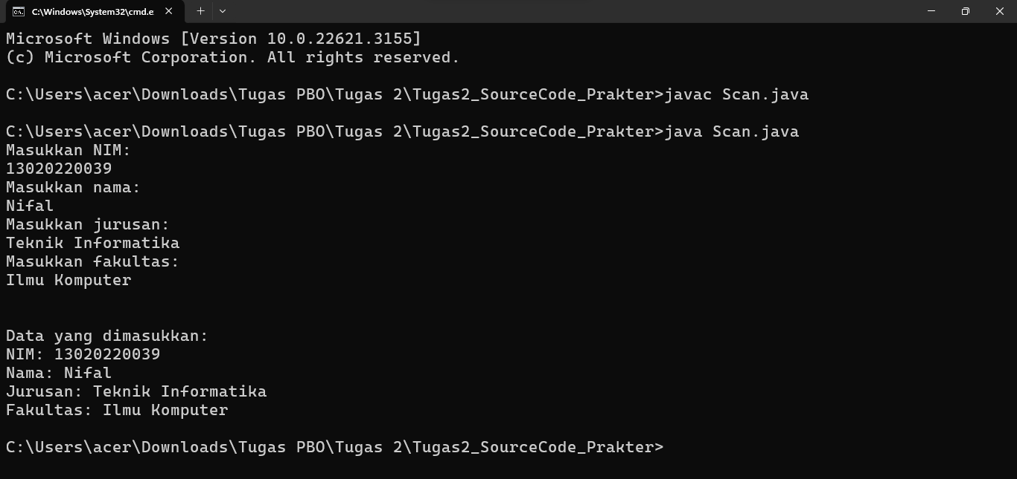

1. **Menggunakan Class BufferReader**

import java.io.BufferedReader;

import java.io.IOException;

import java.io.InputStreamReader;

public class BuffR{

    public static void main(String[] args) throws IOException {

        BufferedReader reader = new BufferedReader(new InputStreamReader(System.in));

        System.out.print("Masukkan NIM: ");

        String nim = reader.readLine();

        System.out.print("Masukkan nama: ");

        String nama = reader.readLine();

        System.out.print("Masukkan jurusan: ");

        String jurusan = reader.readLine();

        System.out.print("Masukkan fakultas: ");

        String fakultas = reader.readLine();

        System.out.println("\n");

        System.out.println("Data yang dimasukkan:");

        System.out.println("NIM: " + nim);

        System.out.println("Nama: " + nama);

        System.out.println("Jurusan: " + jurusan);

        System.out.println("Fakultas: " + fakultas);

        reader.close();

    }

}

* **Penjelasan program**

Kode tersebut merupakan sebuah program sederhana yang memungkinkan pengguna untuk memasukkan data seperti NIM (Nomor Induk Mahasiswa), nama, jurusan, dan fakultas melalui input dari keyboard (stdin). Program kemudian mencetak kembali data yang dimasukkan oleh pengguna.

Berikut adalah penjelasan lebih rinci:

1. **import java.io.BufferedReader;**: Baris ini mengimpor kelas **BufferedReader** dari paket **java.io**. Kelas **BufferedReader** digunakan untuk membaca teks dari input stream dengan buffering karakter untuk meningkatkan efisiensi pembacaan.
2. **import java.io.IOException;**: Baris ini mengimpor kelas **IOException** dari paket **java.io**. **IOException** adalah exception yang dilempar ketika terjadi kesalahan input/output.
3. **import java.io.InputStreamReader;**: Baris ini mengimpor kelas **InputStreamReader** dari paket **java.io**. **InputStreamReader** digunakan untuk membaca karakter dari input stream byte.
4. **public class BuffR { ... }**: Mendefinisikan kelas **BuffR**.
5. **public static void main(String[] args) throws IOException { ... }**: Metode utama yang akan dieksekusi ketika program dijalankan. Metode ini melemparkan IOException, yang berarti jika terjadi kesalahan input/output di dalam metode ini, akan dilempar ke pemanggil.
6. **BufferedReader reader = new BufferedReader(new InputStreamReader(System.in));**: Membuat objek **BufferedReader** yang menggunakan input stream standar (**System.in**), yang akan membaca input dari keyboard.
7. Pengguna diminta untuk memasukkan NIM, nama, jurusan, dan fakultas menggunakan **System.out.print** dan **reader.readLine()**. Metode **readLine()** membaca satu baris dari input dan mengembalikan string yang dihasilkan.
8. Setelah meminta semua data, program mencetak ulang data yang dimasukkan oleh pengguna dengan menggunakan **System.out.println**.
9. **reader.close();**: Menggunakan metode **close()** untuk menutup objek **BufferedReader** setelah selesai digunakan, untuk membersihkan sumber daya dan mencegah kebocoran memori.
10. Program berakhir.

Program ini memanfaatkan fungsi input/output untuk berinteraksi dengan pengguna dan mencetak hasilnya.

* **Output**

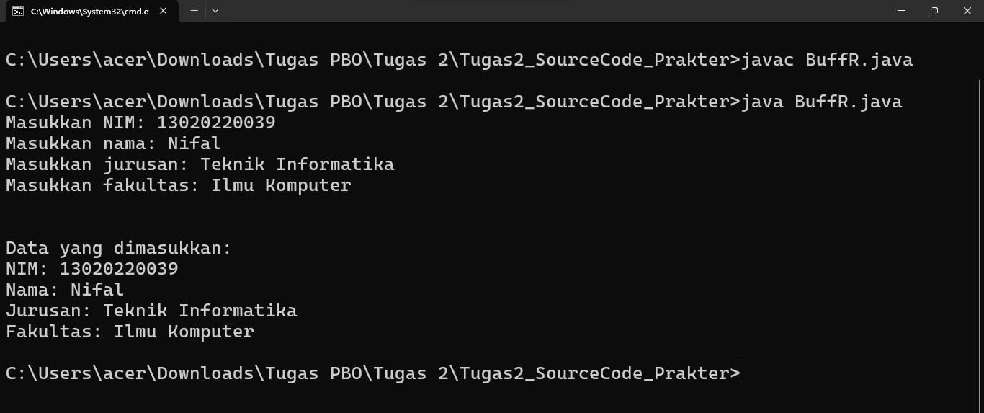

1. **Menggunakan Class JOptionPane.**

import javax.swing.JOptionPane;

public class JOpti{

    public static void main(String[] args) {

        String nim = JOptionPane.showInputDialog("Masukkan NIM:");

        String nama = JOptionPane.showInputDialog("Masukkan nama:");

        String jurusan = JOptionPane.showInputDialog("Masukkan jurusan:");

        String fakultas = JOptionPane.showInputDialog("Masukkan fakultas:");

        String message = "Data yang dimasukkan:\n" +

                "NIM: " + nim + "\n" +

                "Nama: " + nama + "\n" +

                "Jurusan: " + jurusan + "\n" +

                "Fakultas: " + fakultas;

        JOptionPane.showMessageDialog(null, message);

    }

}

* **Penjelasan program**

Kodingan di atas adalah program Java yang menggunakan kelas JOptionPane dari paket javax.swing untuk menampilkan dialog input dan pesan pop-up kepada pengguna.

Berikut adalah penjelasan baris per baris:

1. **import javax.swing.JOptionPane;** : Mendeklarasikan impor paket JOptionPane yang menyediakan metode untuk membuat dialog input dan pesan pop-up.
2. **public class JOpti {** : Mendefinisikan kelas Java bernama JOpti.
3. **public static void main(String[] args) {** : Mendefinisikan metode main, yang merupakan titik masuk utama untuk program Java.
4. **String nim = JOptionPane.showInputDialog("Masukkan NIM**:"); : Menampilkan dialog input menggunakan JOptionPane.showInputDialog() dan meminta pengguna memasukkan NIM. Nilai yang dimasukkan oleh pengguna disimpan dalam variabel nim.
5. **String nama = JOptionPane.showInputDialog("Masukkan nama:");** : Menampilkan dialog input menggunakan JOptionPane.showInputDialog() dan meminta pengguna memasukkan nama. Nilai yang dimasukkan oleh pengguna disimpan dalam variabel nama.
6. **String jurusan = JOptionPane.showInputDialog("Masukkan jurusan:");** : Menampilkan dialog input menggunakan JOptionPane.showInputDialog() dan meminta pengguna memasukkan jurusan. Nilai yang dimasukkan oleh pengguna disimpan dalam variabel jurusan.
7. **String fakultas = JOptionPane.showInputDialog("Masukkan fakultas:");** : Menampilkan dialog input menggunakan JOptionPane.showInputDialog() dan meminta pengguna memasukkan fakultas. Nilai yang dimasukkan oleh pengguna disimpan dalam variabel fakultas.
8. **String message = "Data yang dimasukkan:\n" + ...** : Membuat pesan yang berisi data yang dimasukkan oleh pengguna dalam format yang diinginkan.
9. **JOptionPane.showMessageDialog(null, message);** : Menampilkan pesan pop-up menggunakan JOptionPane.showMessageDialog() dengan null sebagai komponen induk (agar pesan ditampilkan di tengah layar) dan pesan yang telah dibuat sebelumnya.

Program ini memungkinkan pengguna untuk memasukkan informasi akademik dasar mereka melalui dialog input dan kemudian menampilkan informasi tersebut kembali kepada pengguna dalam sebuah pesan pop-up untuk verifikasi.

* **Output :**

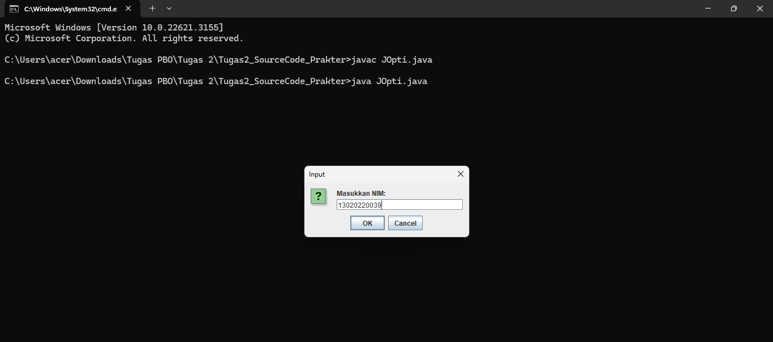

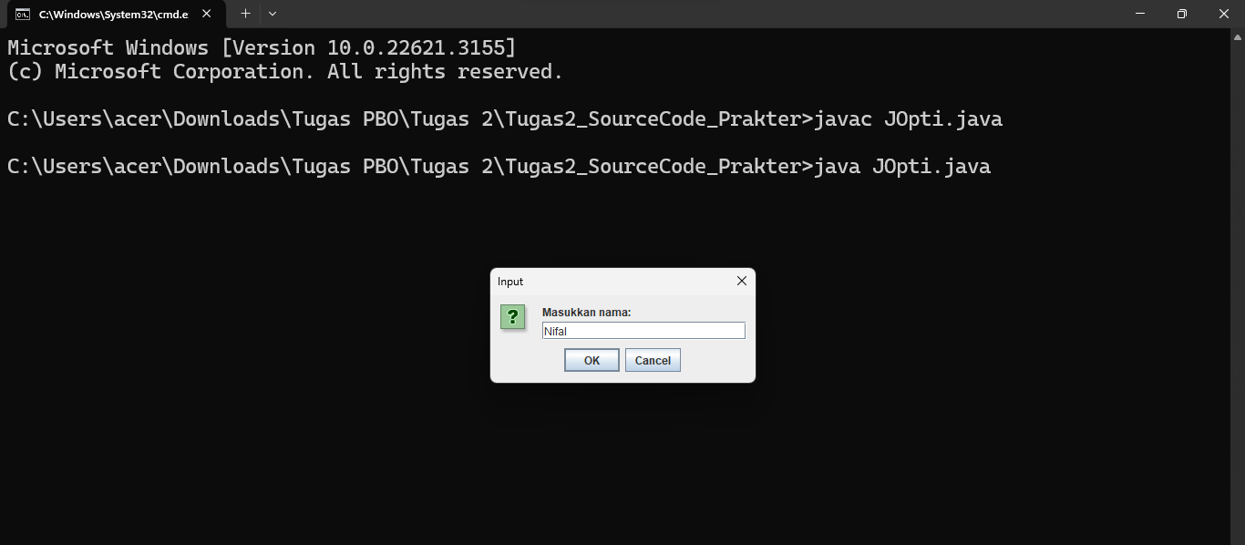

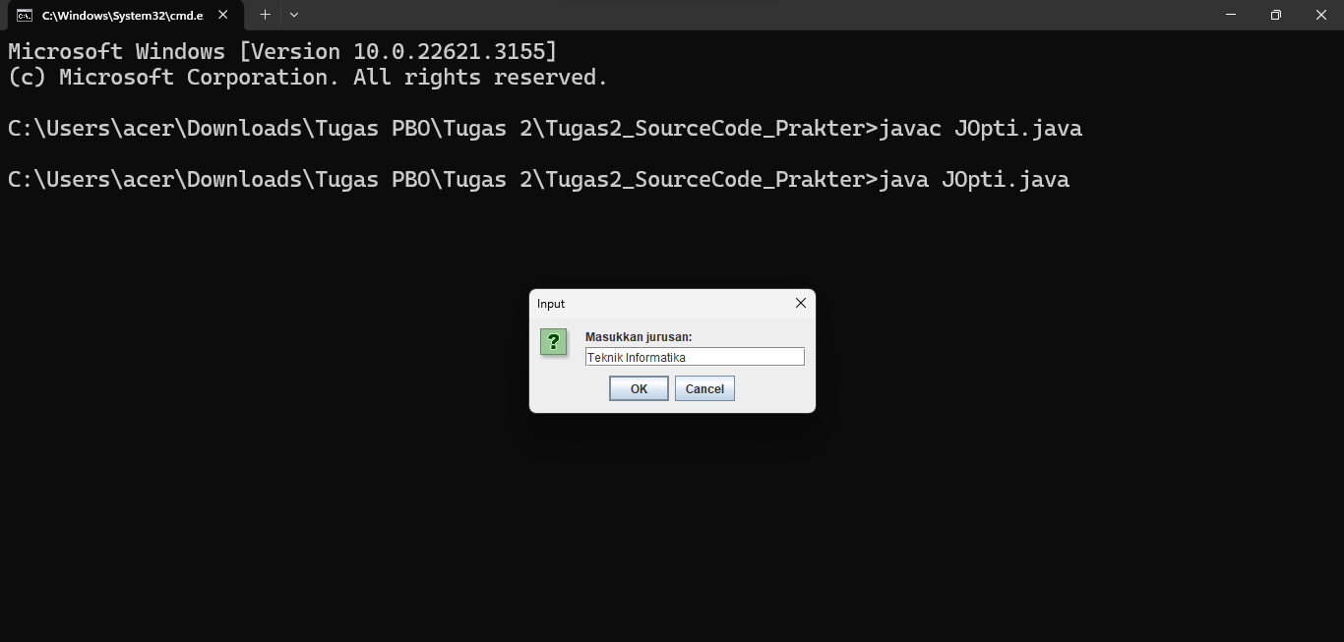

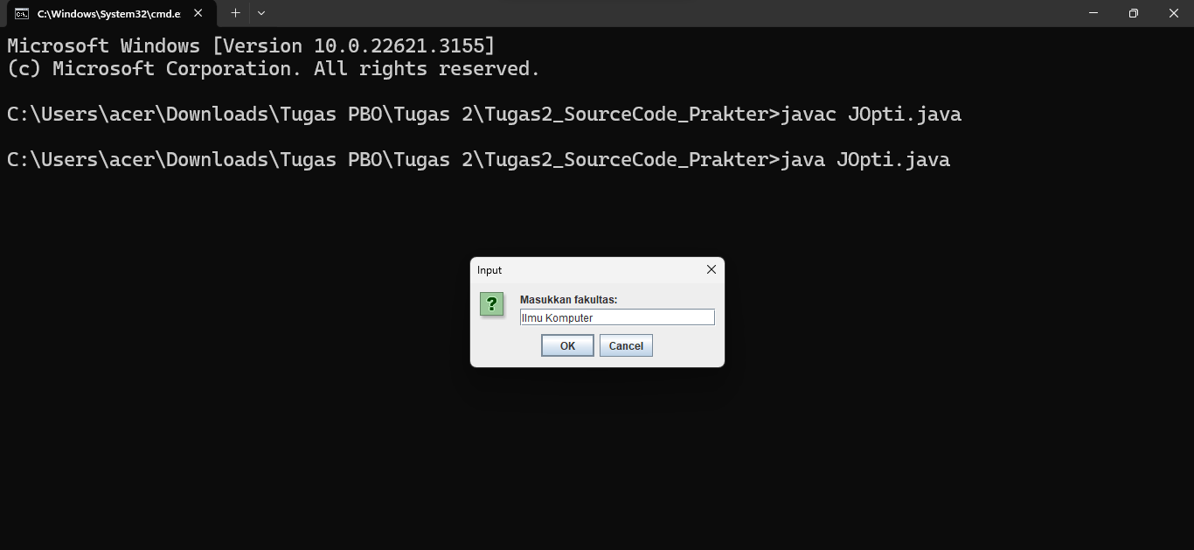

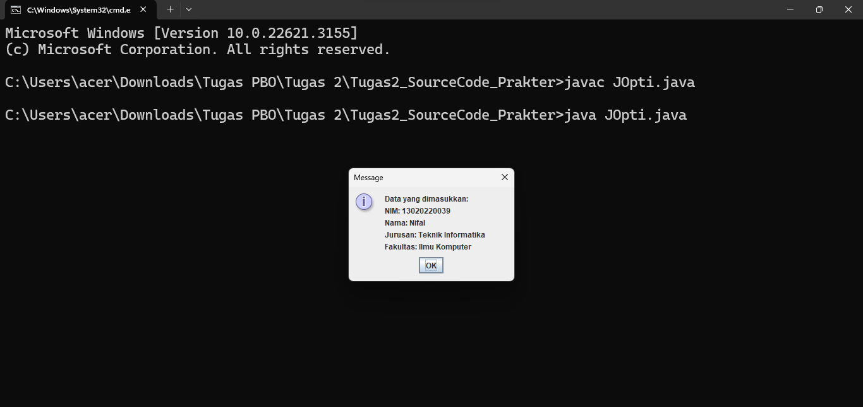

1. **Buat Program menggunakan bahasa java untuk Konversi Waktu (Jam:Menit:Detik) dari masukan/input detik!**

import java.util.Scanner;

public class Jam {

    public static void main(String[] args) {

        Scanner scanner = new Scanner(System.in);

        System.out.print("Masukkan total detik: ");

        int totalDetik = scanner.nextInt();

        int detikSekarang = totalDetik % 60;

        int totalMenit = totalDetik / 60;

        int menitSekarang = totalMenit % 60;

        int totalJam = totalMenit / 60;

        int jamSekarang = totalJam % 24;

        String waktuFormat =

    String.format("%02d:%02d:%02d", jamSekarang, menitSekarang, detikSekarang);

        System.out.println("Waktu sekarang: " + waktuFormat);

    scanner.close();

    }

}

* **Penjelasan program**

Kodingan di atas adalah program sederhana dalam bahasa pemrograman Java yang mengonversi total detik menjadi format waktu jam:menit:detik.

Berikut adalah penjelasan baris per baris:

1. **`import java.util.Scanner;`** : Mendeklarasikan impor paket **`Scanner**` yang digunakan untuk menerima input dari pengguna.
2. **`public class Jam {`** : Mendefinisikan kelas Java bernama **`Jam`**.
3. **`public static void main(String[] args) {`** : Mendefinisikan metode **`main`**, yang merupakan titik masuk utama untuk program Java.
4. **`Scanner scanner = new Scanner(System.in);`** : Membuat objek **`Scanner`** yang digunakan untuk membaca input dari pengguna.
5. **`System.out.print("Masukkan total detik: ");`** : Mencetak pesan untuk meminta pengguna memasukkan total detik.
6. **`int totalDetik = scanner.nextInt();`** : Membaca input pengguna yang berupa total detik dan menyimpannya dalam variabel **`totalDetik`**.
7. **`int detikSekarang = totalDetik % 60;`** : Menghitung sisa detik setelah diubah menjadi menit.
8. **`int totalMenit = totalDetik / 60;`** : Menghitung total menit dari total detik yang dimasukkan pengguna.
9. **`int menitSekarang = totalMenit % 60;`** : Menghitung sisa menit setelah diubah menjadi jam.
10. **`int totalJam = totalMenit / 60**;` : Menghitung total jam dari total menit yang dihitung sebelumnya.
11. **`int jamSekarang = totalJam % 24;`** : Menghitung sisa jam dalam format 24 jam.
12. **`String waktuFormat = String.format("%02d:%02d:%02d", jamSekarang, menitSekarang, detikSekarang);`** : Mengatur format waktu dengan menggunakan **`String.format()`** untuk memformat waktu dalam bentuk **`HH:MM:SS`. `%02d`** digunakan untuk memastikan bahwa setiap bagian waktu memiliki dua digit dan diisi dengan nol di depan jika perlu.
13. **`System.out.println("Waktu sekarang: " + waktuFormat);`** : Mencetak waktu yang diformat ke konsol.
14. **`scanner.close();`** : Menutup objek **`Scanner`** setelah digunakan untuk mencegah kebocoran sumber daya.

Program ini memungkinkan pengguna untuk memasukkan total detik dan kemudian mencetak waktu yang sesuai dalam format jam:menit:detik.

* **Output :**

